**SEGUNDA ENTREGA - PROYECTO INTEGRADOR I**

1. **Especificación de Requerimientos Funcionales**
2. **Diagramas de Clase del Modelo**
3. **Modelo Git**

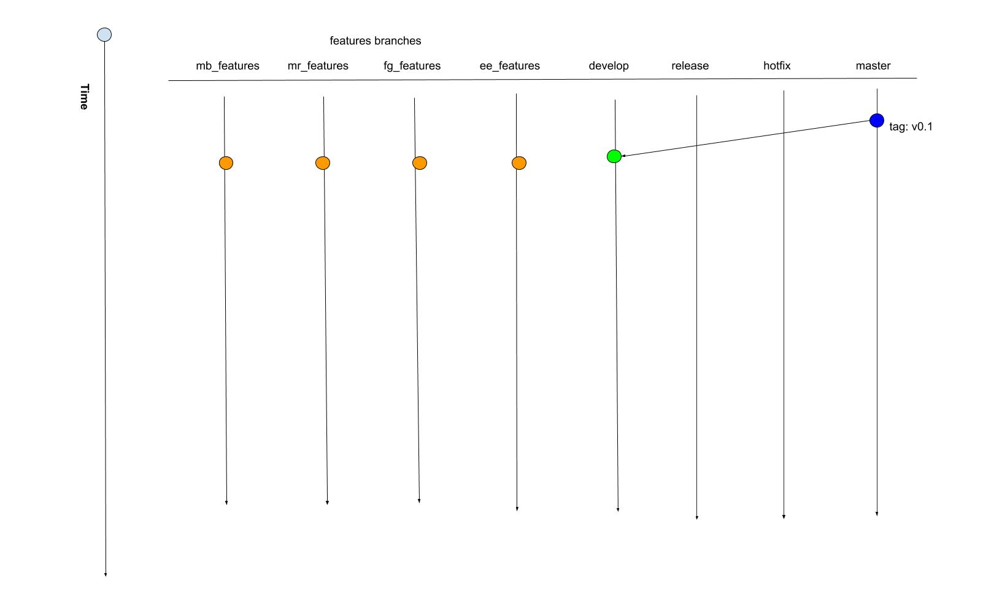

1. **Reportes y Mockups**
   1. **Presentación y filtrado básico de los datos - tabla.**

Este reporte permite hacer una visualización “en bruto” de los datos del conjunto de datos y hacer un filtrado básico del mismo.

Variables utilizadas : todas.

Mockup

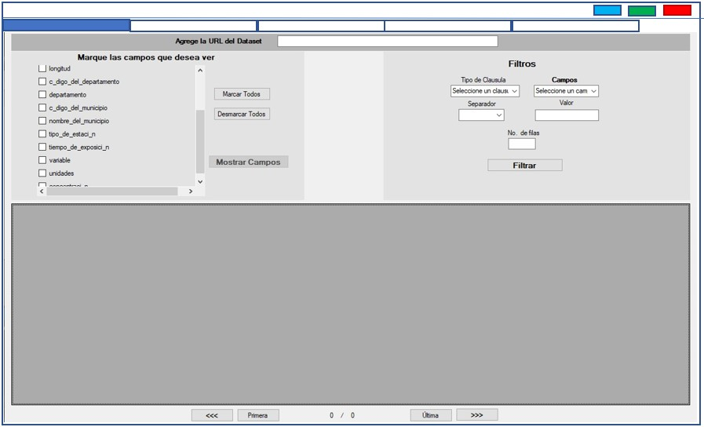

* 1. **Mapa de Calor**
  2. **Información de los lugares estudiados**
  3. **Concentración de una variable de medición por departamentos – gráfico circular.**

Éste reporte muestra el nivel de concentración de una variable medida en cada uno de los departamentos.

Variables utilizadas: Departamentos, variable de medición y concentración.

Mockup

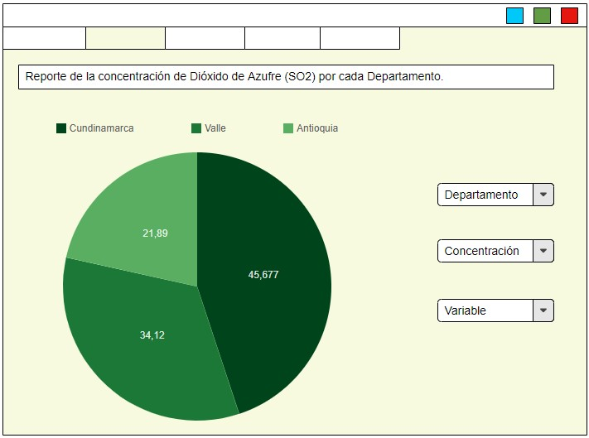

* 1. **Otro más**

1. **Algoritmo de Análisis**